Муниципальное бюджетное общеобразовательное учреждение г. Мурманска «Мурманский политехнический лицей» (МБОУ МПЛ)

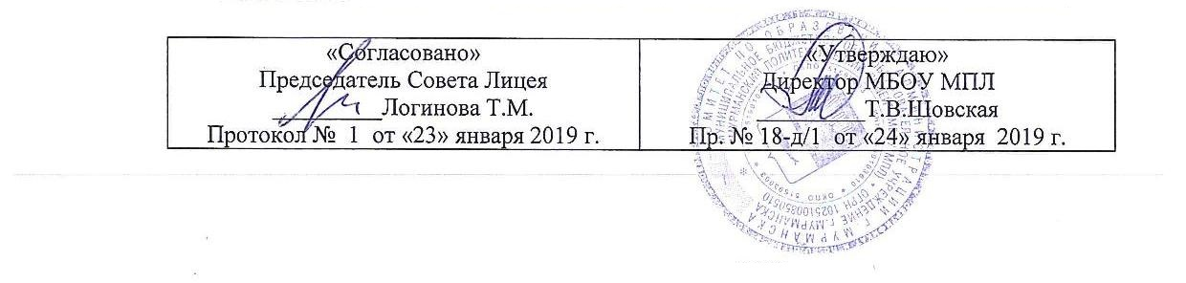
Положение
о семейном образовании

I. Общие положения
1.1. В соответствии со ст. 9 п. 3 Закона РФ «Об Образовании» граждане Российской Федерации имеют право на выбор общеобразовательного учреждения и формы получения образования.
1.2. С учетом потребностей и возможностей личности обучающихся общеобразовательные программы могут ими осваиваться в форме семейного обучения.
1.3. Для семейного обучения действует единый государственный стандарт.
1.4. Настоящее Положение определяет порядок организации получения образования в семье.
П .Организация семейного образования
2.1. Право дать образование в семье предоставляется всем родителям (законным представителям).
2.2. Перейти на семейную форму обучения могут ученики на любой ступени общего образования. Обучающийся, получающий образование в семье, вправе на любом этапе обучения по решению родителей продолжить образование в общеобразовательном учреждении.
2.3. Отношения между образовательным учреждением и родителями по организации семейного образования регулируются договором.
2.4. Для осуществления семейного образования родители могут:
- пригласить преподавателя самостоятельно;
- обратиться за помощью в общеобразовательное учреждение;
- обучать самостоятельно.
Родители информируют общеобразовательное учреждение о приглашенных ими преподавателях и определяют совместно с администрацией общеобразовательного учреждения возможности их участия в промежуточной и итоговой аттестации.
2.5. Общеобразовательное учреждение осуществляет прием детей, желающих получить образование в семье, на общих основаниях по заявлению родителей с указанием выбора семейной формы получения образования. В приказе о зачислении ребенка в школу указывается форма получения образования. Выписка из приказа хранится в личном деле учащегося.
Личное дело обучающегося и результаты промежуточной и итоговой аттестации сохраняются в школе в течение всего срока обучения.
2.6. Общеобразовательное учреждение в соответствии с договором:
- предоставляет обучающемуся на время обучения бесплатно учебники и другую литературу, имеющуюся в школьной библиотеке;
- обеспечивает обучающемуся методическую и консультационную помощь, необходимую для освоения общеобразовательных программ;
- осуществляет промежуточную и итоговую аттестацию обучающегося.
2.7. Общеобразовательное учреждение вправе расторгнуть договор при условии не освоения обучающимся общеобразовательных программ.
В случае расторжения договора обучающемуся предоставляется возможность продолжить обучение, по желанию родителей, в данном общеобразовательном учреждении. По решению педсовета школы и согласия родителей обучающийся может быть переведен в класс компенсирующего обучения или оставлен на повторный год обучения.
2.8. Родители совместно с общеобразовательным учреждением несут ответственность за выполнение общеобразовательных программ в соответствии с государственными образовательными стандартами, прилагают усилия к освоению обучающимся общеобразовательных программ.
III. Аттестация обучающегося
3.1. Порядок проведения промежуточной аттестации обучающихся в форме семейного образования определяется школой самостоятельно, отражается в договоре.
3.2. Перевод обучающихся в следующий класс производится по решению педсовета по результатам промежуточной аттестации. ,
3.3. Освоение обучающимися общеобразовательных программ завершается обязательной итоговой аттестацией в соответствии с Положением об итоговой аттестации выпускников.
3.4. Выпускникам IX классов, прошедшим итоговую аттестацию, общеобразовательное учреждение, имеющее государственную аккредитацию, выдает документ государственного образца о соответствующем образовании.

